Design Social - brinquedo lúdico de empilhamento para crianças hospitalizadas.

Social Design - Playful stacking toy for hospitalized children.

Pietra Lazzarini Manoli
pietralazzarini@yahoo.com.br
Sthefany Munhoz de Faria
sthefanymdefaria@gmail.com
Ana Veronica Pazmino, Dra. UFSC
anaverpw@gmail.com

Resumo
Nos últimos 12 anos, o número de internações infantis registradas no Brasil passou 2,6 milhões, por essa razão, um espaço onde as mesmas possam se divertir e descontrair nesse momento vulnerável se torna essencial, em vista disso, a lei estipula que todos os hospitais com atendimento pediátrico, contenham uma brinquedoteca em seu ambiente. As brinquedotecas são espaços próprios para a interação de crianças com brinquedos, jogos, atividades ou com outras crianças, para isso é necessário que haja uma grande quantia de brinquedos, englobando todas as faixas etárias, garantindo o divertimento de qualquer indivíduo. Tendo isso em vista, o curso de Design de Produto da Universidade Federal De Santa Catarina propôs aos estudantes, o projeto de um brinquedo que suprisse algumas das necessidades exigidas pelo Hospital Universitário de Florianópolis. Neste artigo são detalhados as pesquisas e o processo de projeto, fundamentadas nos métodos ensinados na disciplina de Metodologia de Projeto, o resultado é uma torre de discos, que visa proporcionar o divertimento e desenvolvimento motor de crianças de 06 meses até 2 anos.

Palavras-chave: Brinquedoteca; Crianças; Hospital; Design de Produto; Brinquedo de discos

Abstract
In the last 12 years, the number of child hospitalizations registered in Brazil has exceeded 2.6 million, for this reason, a space where they can have fun and relax in this vulnerable moment becomes essential, in view of this, the law stipulates that all hospitals with pediatric care receive a toy library in their environment. Toy libraries are spaces suitable for children to interact with toys, games, activities or with other children, so it is necessary to have a large number of toys, covering all age groups, to guarantee the fun of any individual. With that in mind, the Product Design course at the Federal University of Santa Catarina gave students the idea of ​​designing a toy that would meet some of the needs demanded by the University Hospital of Florianopolis. During this article, the stages of this project were described, based on the methods taught in the Project Methodology discipline, the result was a disk tower, which guarantees the fun and development of the user.

Keywords: Toy Library; Children; Hospital; Product Design; Disc Toy
- INTRODUÇÃO
Dados do Ministério de saúde apontam que, entre 2010 e 2019, somaram-se 2,6 milhões de hospitalizações anuais na categoria de idade de 0 a 19 anos. Entre cada uma dessas faixas etárias se destacaram diferentes motivos para essas hospitalizações:
Na idade entre 0 a 4 anos, a principal causa diagnosticada foram as doenças no aparelho respiratório, seguidas de intercorrências perinatais e patologias infecciosas e parasitárias.
Entre 5 a 9 anos, as doenças no aparelho respiratório também foram as principais causas, seguida novamente de patologias infecciosas e parasitárias, e logo após as causas externas.
Já entre 15 e 19 anos de idade, as internações são motivadas especialmente por atendimentos relacionados ao parto e puerpério, 59,2% do total de hospitalizações no período (2010 a 2019).
Uma internação hospitalar pode causar um grande impacto na vida de uma criança, ela pode gerar traumas e atrapalhar no desenvolvimento infantil. Em sua pesquisa, Oliveira; Dantas e Fonseca (2005), observou que crianças internadas entre 1 e 5 anos apresentaram sintomas como choro, ausência de apetite, taquicardia, insônia etc., durante o período de internação. Para amenizar os danos causados pela internação, a brinquedoteca hospitalar tem o papel essencial em tornar a experiência de internação mais agradável à criança.
No Brasil, conforme o Art. 1° da Lei n° 11.104, de 21 de março de 2005, é obrigatório que hospitais que ofereçam atendimento pediátrico tenham em suas dependências uma brinquedoteca. No art. 2° ainda dispõe que uma brinquedoteca é caracterizada por um espaço dotado de jogos e brinquedos educativos, que tem como objetivo estimular crianças e acompanhantes a brincar (BRASIL, 2005).
Segundo o Dicionário Brasileiro da Língua Portuguesa, Michaelis, a definição da palavra brinquedoteca é um “Espaço especialmente criado para favorecer a brincadeira, com supervisão de especialista na área, a fim de dar um enfoque educacional às atividades ali desenvolvidas”. Está também definido no Estatuto Da Associação Internacional de Brinquedotecas (ITLA) que
Uma brinquedoteca fornece recursos, uma equipe treinada e um espaço especializado para proporciona ao seu público a oportunidade de brincar compartilhado e/ou o empréstimo de brinquedos. É um serviço onde as brincadeiras, brinquedos e jogos estão no centro das atividades. Os usuários de uma brinquedoteca podem ser crianças, familiares, idosos, educadores, escolares, estudantes e estagiários, funcionários do hospital e pacientes ou qualquer outra pessoa interessada em brinquedos, brincadeiras e jogos. Indivíduos, organizações sociais, governos locais, regionais ou nacionais ou qualquer outra agência ou grupo desse tipo podem operar uma brinquedoteca.
No âmbito hospitalar, a brinquedoteca passa a ter ainda mais significância para a criança internada. De acordo com Silvério e Rubio (2012) a brinquedoteca hospitalar “tem finalidade de tornar o ambiente hospitalar mais alegre e menos traumatizante, favorecendo melhores condições para recuperação da criança. ” As brinquedotecas hospitalares servem como um espaço de interação, onde crianças e adolescentes podem interagir e compartilhar emoções e experiências com outras crianças em condições similares com as suas através do brincar.
A brinquedoteca hospitalar tem o propósito de fazer a criança brincar e esquecer o ambiente estranho em que a criança se encontra, é uma forma de amenizar o processo de hospitalização e torná-lo mais agradável, seja eles por brinquedos ou atividades lúdicas. As atividades ofertadas têm o poder de distrair e trazer alegria para as crianças e os acompanhantes das mesmas.
- HOSPITAL UNIVERSITÁRIO/ BRINQUEDOTECA
O portal Gov explica sobre os hospitais universitários federais:
Os hospitais universitários federais são importantes centros de formação de recursos humanos na área da saúde e prestam apoio ao ensino, à pesquisa e à extensão das instituições federais de ensino superior às quais estão vinculados. Além disso, no campo da assistência à saúde, os hospitais universitários federais são centros de referência de média e alta complexidade para o Sistema Único de Saúde (SUS).
O hospital universitário de Florianópolis foi fundado em 2 de maio de 1980, pelo Professor Polydoro Ernani de São Thiago, e é atualmente o único hospital federal de Santa Catarina. A figura 1 mostra uma imagem externa do HU da UFSC.
O hospital também dispõe de uma brinquedoteca que está localizada próxima a área de internação infantil, se percebe que o espaço é pequeno, limitando a quantidade de pessoas ao mesmo tempo no local, o ambiente possui produtos antigos, que limita as formas de entretenimento dos pequenos, os armários estão organizados por faixas etárias e possuem diversos brinquedos, entretanto muitos deles são podem ser utilizados por conta dos critérios de higienização. Há falta de organização no espaço, muitos objetos se mantêm expostos por uma ausência de espaço nas mobílias para o armazenamento, existe a necessidade de desenvolvimento de um novo layout, a fim de o tornar o espaço mais lúdico e divertido para as crianças. A figura 1 mostra a brinquedoteca do HU/UFSC.
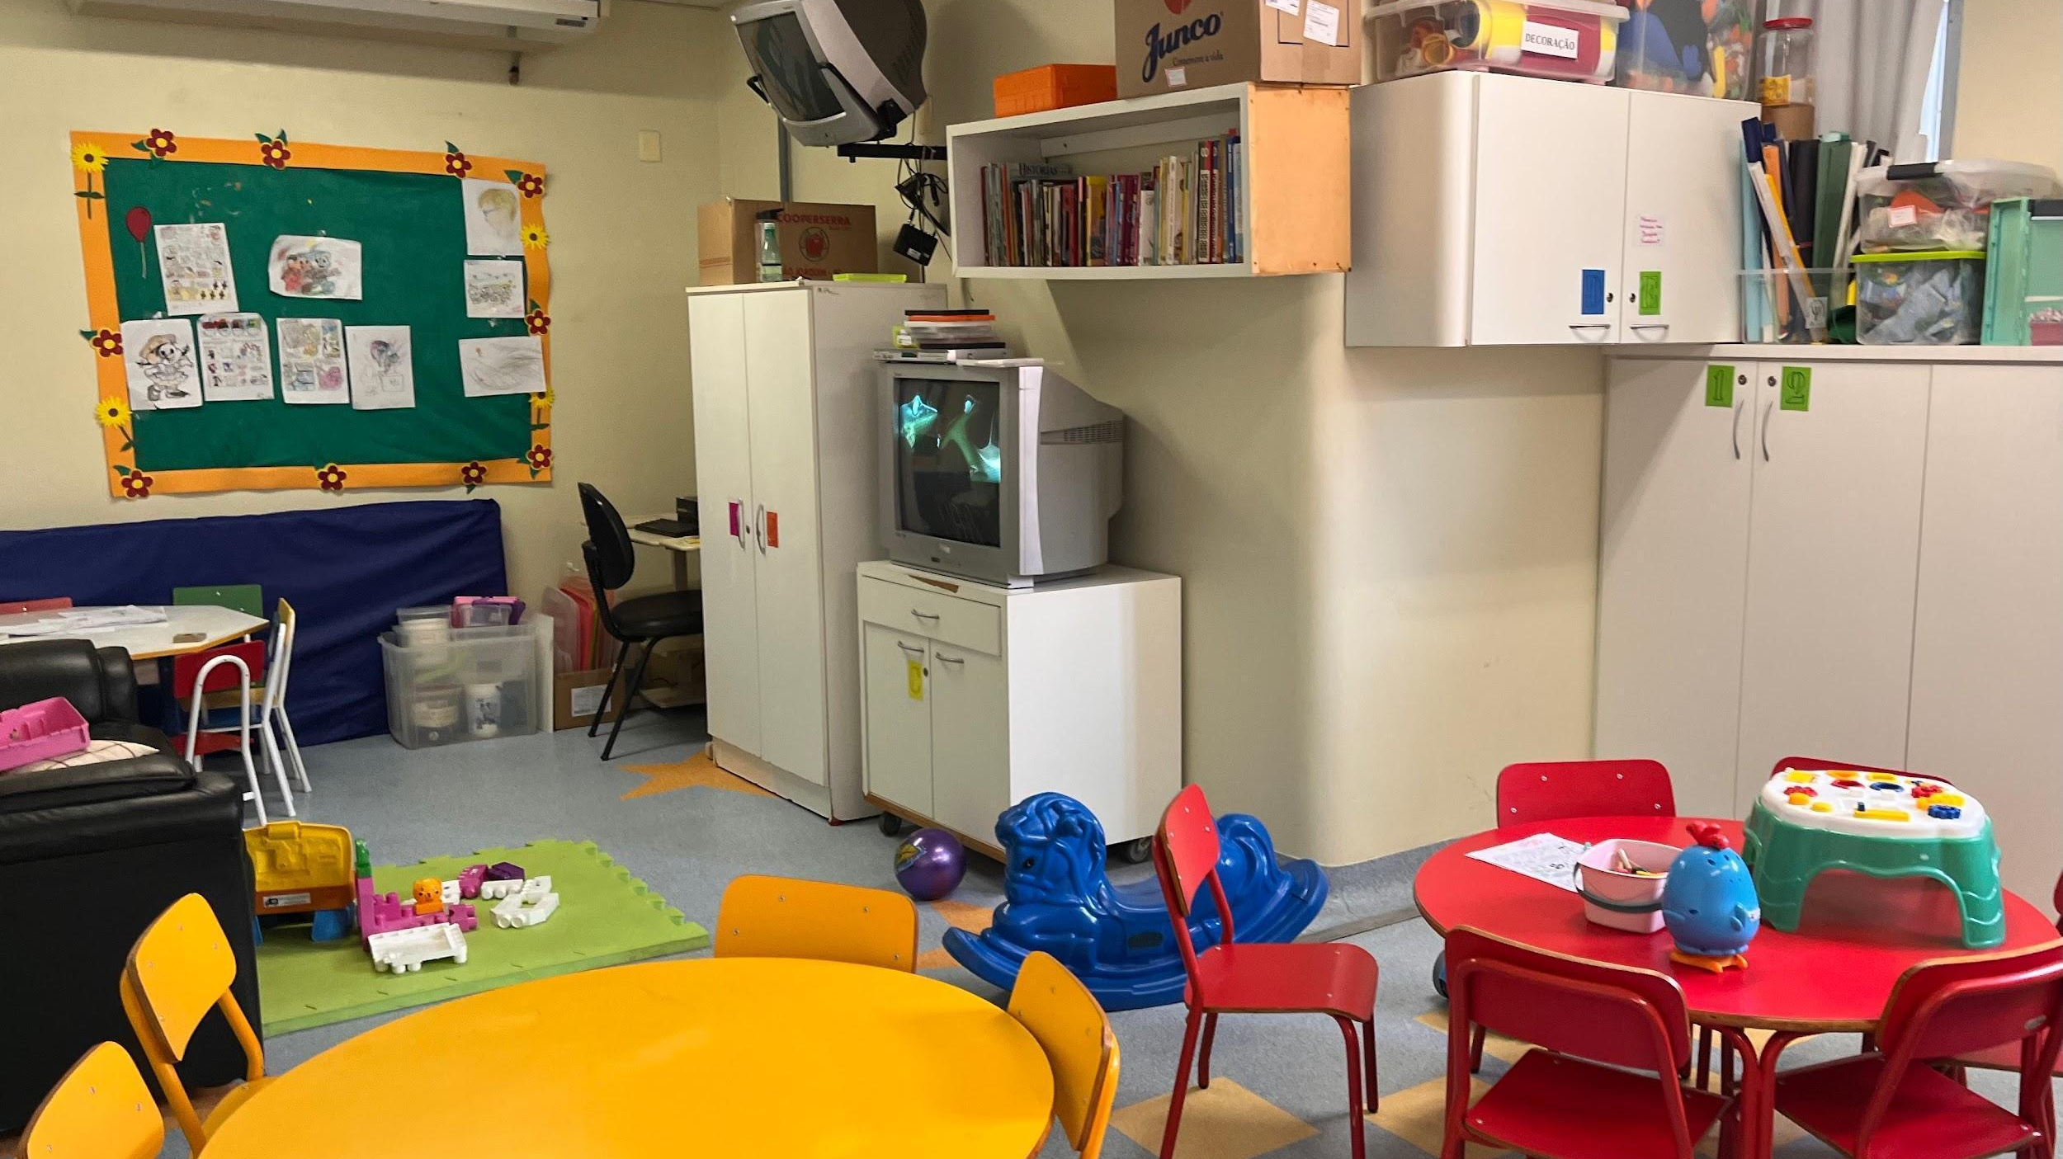
Figura 1: Brinquedoteca do Hospital Universitário de Florianópolis. Fonte: elaborado pelos autores.
Uma das demandas da brinquedoteca é o desenvolvimento de material para entretimento de crianças de 0 a 4 anos. Já que muitos dos brinquedos não são adequados devido ao material que não pode ser higienizado com álcool. A seguir o artigo trata de temas como o design social, o desenvolvimento infantil e o desenvolvimento do brinquedo para crianças de até 2 anos de idade.
- DESIGN SOCIAL
O design para a sustentabilidade tem três dimensões que estão voltadas ao ser humano como parte de um ambiente inter-relacionado, que deve ser mantido e preservado para as gerações atuais e futuras. Enquanto a dimensão ambiental trata do desenvolvimento de produtos e serviços de baixo impacto ambiental ao longo do ciclo de vida desde a extração de recursos como no descarte, a gestão de recursos renováveis e na criação de ações para proteger o ambiente natural; a dimensão econômica está voltada a exploração de recursos naturais e humanos visando prosperidade dentro de uma viabilidade de produção e a dimensão social trata do desenvolvimento de produtos, serviços, que beneficiem a base da pirâmide e grupos minoritários de forma que promovam a qualidade de vida, a igualdade e felicidade.
Porém, o design atual tem como foco no lucro do mercado, Gui Bonsiepe (2011, p. 18) faz uma crítica de como o design se tornou midiático e efêmero, que tem o propósito apenas estético que se distancia em solucionar os problemas da sociedade. O trabalho do designer influi na vida das pessoas, seus projetos devem ser uma ferramenta para melhorar e agregar valor e qualidade de vida as pessoas a quem foi projetado, não discriminando nenhuma parcela da sociedade.
Outro caminho ao design de mercado, é a abordagem do design social que relaciona o papel do designer com a sociedade mais desfavorecida e visa uma maior responsabilidade do designer para atender camadas menos favorecidas socialmente, culturalmente e economicamente. Segundo Pazmino (2007, p. 3) "O design social implica atuar em áreas onde não há atuação do designer, e nem interesse da indústria com soluções que resultem em melhoria da qualidade de vida, renda e inclusão social". Nesse contexto, o papel do designer é como um solucionador de problemas, onde o projeto deve ser viável economicamente e culturalmente.
Este artigo tem uma ênfase no design social já que atende uma demanda de um hospital público para o desenvolvimento de brinquedos para sua brinquedoteca. Antes de entrar no desenvolvimento do projeto é tratado um pouco do desenvolvimento infantil para entender as características do público-alvo.
- Desenvolvimento infantil
Nos primeiros anos de vida o sistema imunológico é imaturo, é quando se fica mais suscetível a doenças presentes no meio. Por isso, crianças pequenas são mais suscetíveis a ficarem doentes e até mesmo internadas.
De acordo com Piaget (1970/1971/1973/1976/1977, apud. Cavicchia, 2010), até o seu desenvolvimento como adulto a criança passa por 4 estágios (ou períodos).
O primeiro estágio, que vai de 0 a 2 anos, é o sensório-motor, onde o bebê desenvolve o reflexo, nesse período começa as primeiras formas de pensamento e expressão, a criança a ter uma compreensão ainda que primitiva de permanência de objeto e do “eu”.
O segundo estágio vai dos 2 aos 7 anos, denominado de pré-operatório, é a transição do estágio anterior e a inteligência representativa, nesse estágio há o domínio da linguagem, a criança é mais focada nela mesma, ela apresenta uma confusão entre a realidade e fantasia e o seu pensamento é intuitivo.
De 7 a 12 anos é o estágio operatório concreto, nessa parte ela adquire a reversibilidade lógica, que caracteriza formações de pensamento lógicos. A criança passa a compreender e a estabelecer relações entre conceitos aprendidos.
O último é o estágio de operações formais, que abrange as crianças com mais de 12 anos. Nesse estágio a criança chega a conclusões a partir da formulação de hipóteses sem ter que necessariamente ver e manipular no real, ele consegue pensar sobre possibilidades e fatos e raciocinar sobre problemas reais e hipotéticos.
Além de saúde, educação e alimentação adequada, a Declaração Universal dos Direitos Humanos, na Declaração dos Direitos da Criança, no Estatuto da Criança e do Adolescente, na Convenção sobre os Direitos da Criança e no Marco Legal da Primeira Infância (Lei 13.257), também declara que é direito da criança brincar. Diversas pesquisas afirmam que o ato de brincar tem grande influência no desenvolvimento das crianças, de acordo com Lima (1994, 1995, apud PETERS, 2009), as brincadeiras são necessidades vitais para os primeiros anos de vida dos seres humanos, pois é por meio delas, que as crianças exploram a realidade no qual vivem e se desenvolvem.
Para além de tudo, é importante que a criança internada não sofra nenhum prejuízo em seu desenvolvimento por conta da internação. O momento em que a criança adoece a deixa vulnerável, aliada a uma internação que é uma experiência estressante e muitas vezes desconhecidas, pode causar reações físicas e emocionais que podem acarretar em prejuízos para a sua formação e até uma regressão de seu estado atual (OLIVEIRA et al, 2005).
- Processo de Desenvolvimento do Brinquedo
Estimulados na disciplina de Metodologia de Projeto, ofertada na segunda fases do curso de Design de Produto, os alunos da instituição acadêmica da Universidade Federal de Santa Catarina, foram impulsionados a produzir o projeto de um brinquedo para a brinquedoteca do hospital universitário de Florianópolis, a partir do enunciado do projeto que trata de uma demanda do HU para produzir material lúdico que seja de fácil higienização, material plástico e atenda a faixa de desenvolvimento infantil de 0 a 14 anos.
Desta forma, para a realização deste projeto, inicialmente foram feitas pesquisas bibliográficas exploratórias, com base em trabalhos indexados, como TCCs (Trabalhos de conclusão de curso), artigos e pesquisas em sites desenvolvedores dos produtos analisados, com o intuito de promover comparações qualitativas básicas de dados sólidos.
Após a conclusão da pesquisa exploratória produzida através do método AEIOU, e sintetizada em um mapa mental, foi efetuada uma visita até a brinquedoteca, com o objetivo de conhecer o ambiente e os funcionários que trabalham na brinquedoteca do local, além disso, a visita também serviu para tirar algumas dúvidas relacionadas às solicitações do hospital quando as demandas do brinquedo, que futuramente auxiliaram no desenvolvimento do projeto, como por exemplo: a faixa etária com menos brinquedos e informações quanto ao material mais adequado para o produto.
A seguir, a equipe decidiu o público-alvo, para o qual o produto seria direcionado, seguindo as informações obtidas durante a visita e as instruções transmitidas durante a disciplina, e com isso, foram efetuadas pesquisas direcionadas aos produtos já existentes no mercado, com o foco em objetos de empilhamento e de categorização para crianças de 6 meses até 2 anos de idade.
A partir desses dados, foi desenvolvido, um infográfico, compilando informações obtidas pela pesquisa, acompanhado de uma entrevista feita com uma funcionária da brinquedoteca do hospital universitário.
Com a obtenção dos dados necessários, foram criadas personas relativas ao público-alvo escolhido para o projeto e painéis de conceito e produto complementares às mesmas, uma lista de necessidades referentes a característica necessárias para o brinquedo a ser desenvolvido, e uma tabela de requisitos, contendo todas as características desejáveis e obrigatórias necessárias para o objeto, essa tabela futuramente veio a servir como forma para direcionar a geração de alternativas de um brinquedo de empilhamento que tivesse animais e cores, foram realizados sketches na fase de ideação do projeto, e posteriormente foi selecionada a melhor solução que foi refinada e aprimorada como produto final. A figuras 2 mostra os sketches dos discos e bases que foram desenvolvidos na fase de ideação do projeto.
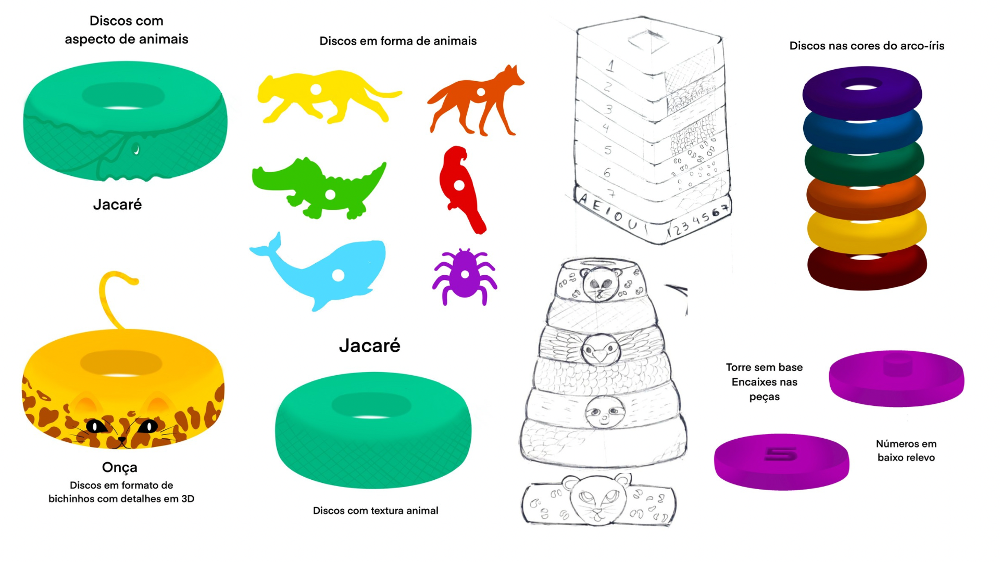
Figura 2: Sketches dos discos produzidos pela equipe durante a fase de ideação do projeto. Fonte: elaborado pelos autores.
Com a alternativa de discos com aspecto de animais selecionada através da matriz de decisão, produzida com os requisitos previamente estabelecido em uma tabela, a equipe passou a refinar a proposta, escolhendo manter a estética dos discos com uma figura animal distinta em cada uma das peças, sendo essas de espécies brasileiras e colorações respectivas a das cores primárias e secundárias, as figuras relacionam os animais com o tipo de ambiente em que se encontram, detalhes esses representados nos adesivos adjuntos as paredes laterais dos discos, também foi determinado que o objeto possuiria marcações numéricas na parte superior de cada disco. A base mantém a estética de uma peça de tonalidade mais neutra e um item agregado à parte superior. A figura 3 mostra a base e o refinamento dos discos.
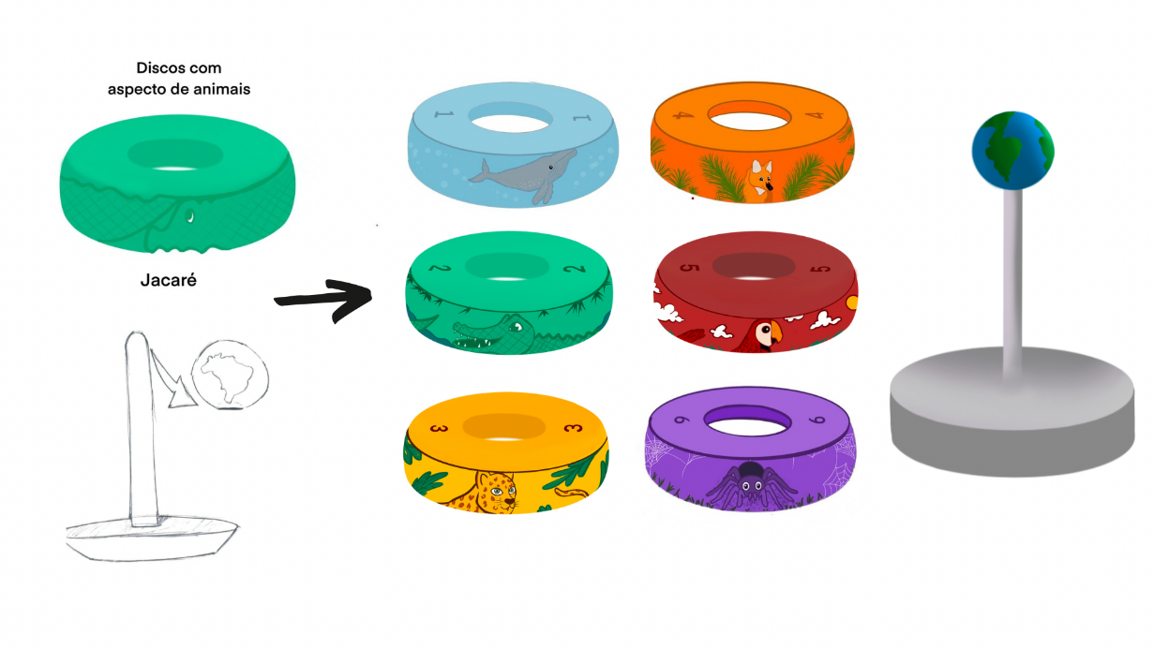
Figura 3: Sketchs escolhidos através da matriz de decisão e suas formas refinadas. Fonte: elaborado pelos autores.

Por fim, com a solução refinada, a equipe iniciou a modelagem 3D do objeto, levando em consideração os elementos necessários para a impressão 3D do produto, como a forma oca das peças e as conexões de cada disco, dado que a impressão 3D tem como característica segregar algumas partes da estrutura que devem ser ligadas posteriormente, adjunto a isso, a equipe também desenvolveu os adesivos que seriam colados em cada um dos discos, contendo os desenhos finais do animais anteriormente selecionados. Na figura 4 é possível visualizar a modelagem 3D primária do projeto.
Figura 4: Modelagem 3D inicial do objeto. Fonte: elaborado pelos autores.
Foram realizados ajustes e colocadas as cores e os animais que estariam em cada disco. O material a ser usado para impressão 3D é o pla que reciclável e sendo um polímero pode ser higienizado com facilidade.
- Resultado do brinquedo Torre de Discos
Com o objetivo de criar um brinquedo atrativo para crianças de 6 meses a 2 anos, a equipe desenvolveu uma torre de discos, brinquedo esse que possui como uma das suas principais características, o auxílio do desenvolvimento motor, se tornando perfeito para a faixa etária escolhida, o objeto utiliza de elementos visuais e físicos para atrair a atenção do usuário, ao mesmo tempo que possui um viés educacional, se classificando como um brinquedo lúdico. Além disso, o produto também se propôs a cumprir as principais demandas solicitadas pelos funcionários da brinquedoteca do hospital universitário, relacionadas ao material e higienização.
Quanto as cores escolhidas para o produto, foi selecionado o uso de cores primárias e secundárias em tonalidades vibrantes, para chamar a atenção dos bebês e para melhor visualização dado que na faixa etária escolhida os bebês conseguem ver apenas cores vivas, às disposições das cores foi pensada de modo que cada cor secundária esteja entre as duas cores primárias relativas à sua criação, por exemplo o disco de cor laranja, está entre os discos das cores amarelo e vermelho. Quanto à estrutura e tamanho, foram selecionadas formas arredondadas e peças em tamanho relativamente grandes para o usuário, com o objetivo de evitar qualquer tipo de acidente, visto que os bebês possuem a tendência de levar os objetos alcançáveis até a boca.
A torre de discos conta com uma base e 6 discos que representam diferentes espécimes de animais brasileiros, sendo esses: a baleia jubarte, a onça pintada, o jacaré, o lobo guará, a arara vermelha e a tarântula-roxa-brasileira. Cada espécie foi escolhida, levando em conta as suas tonalidades, com o objetivo de introduzir os animais nacionais desde cedo para o usuário ao mesmo tempo que garante um produto colorido e atrativo.
Os discos estão dispostos de forma que o animal de maior tamanho ocupe o espaço acima da base, enquanto o de menor tamanho se encontre o topo do brinquedo, cada disco contém uma numeração que vai do número 1 até o 6, de forma que o primeiro número se encontre no disco do maior animal e o último no disco do menor, esses detalhes foram estrategicamente desenvolvidos para que o usuário obtenha uma percepção de tamanho com relação aos animais apresentados, além de uma associação de medidas numéricas crescentes. A própria estrutura do brinquedo também contribui para essa percepção, ao relacionar cada animal a um disco de tamanho distinto, sendo o maior disco relativo à maior criatura, e o menor disco a mais pequena.
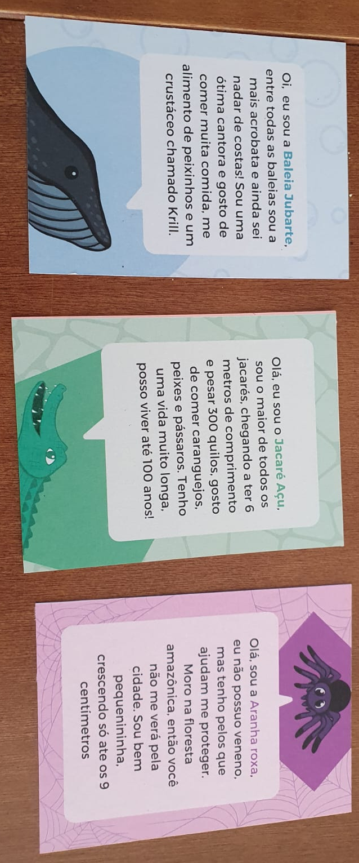
No topo do brinquedo há um item removível no formato do planeta terra, representando o mundo onde todos nós nos encontramos, esse adereço tem como finalidade prender os discos a base, facilitando o armazenamento do produto. A figura 5 mostra a modelagem final e as figuras 6 e 7 os cards com informações para serem lidas para as crianças.
Figura 5 - renderização da modelagem 3D final, com o adereço do topo. Fonte: elaborada pelos autores.
Figura 6 - cards baleia, jacaré e aranha roxa do jogo complementar. Fonte: elaborado pelos autores.
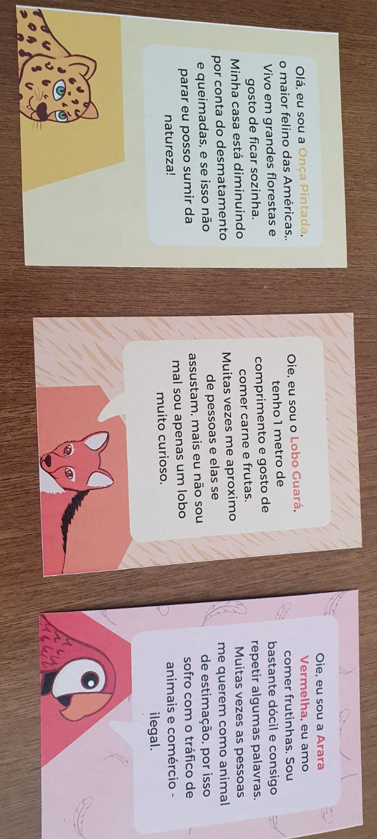
Figura 7 - cards onça, lobo guará e arara vermelha do jogo complementar. Fonte: elaborado pelos autores.
Os cards devem ser plastificados para facilitar a higienização e o jogo de empilhamento entregue para uso na brinquedoteca.

- Considerações Finais
A internação hospitalar na infância pode ser prejudicial ao seu desenvolvimento, por conta disso, é necessário que os hospitais contenham um ambiente que amenize a estadia dos pequenos durante este período de internação. As brinquedotecas foram inseridas nos hospitais com tal objetivo, e devem possuir uma diversidade de materiais e objetos para esse propósito.
O artigo descreveu o desenvolvimento de um brinquedo lúdico, que tem como objetivo ajudar crianças de 6 meses a 2 anos a passar pela internação de modo mais divertido e menos traumático, introduzindo conceitos de cores, tamanhos, formas, diversidade da fauna brasileira e noções básicas de ensino, como letras e números.
O resultado deste processo foi uma torre de discos, que se utiliza de espécies de animais brasileiros como principal característica. O projeto foi desenvolvido por alunos do curso de designe de produto, com o âmbito social, para a brinquedoteca do hospital universitário da região de Florianópolis, espera-se que o produto ajude no entretimento de crianças hospitalizadas e que mais projetos possam ser desenvolvidos de acordo com as suas demandas e necessidades.

Referências
BAHIA, Priscila Mary Dos Santos. A CONSTRUÇÃO DE ZONAS LÚDICAS NO HOSPITAL: TRANSFORMAÇÕES SOBRE TEMPO, ESPAÇO E ROTINAS POR CRIANÇAS. 2016. Disponível em: https://pospsi.ufba.br/sites/pospsi.ufba.br/files/priscila_mary.pdf . Acesso em : 19 set. 2022
BONSIEPE, Gui. Design, cultura e sociedade / Gui Bonsiepe. – São Paulo: Blucher, 2011.
BRASIL (org.). LEI Nº 11.104 DE 21 DE MARÇO DE 2005: Dispõe sobre a obrigatoriedade de instalação de brinquedotecas nas unidades de saúde que ofereçam atendimento pediátrico em regime de internação.. 2005. Disponível em: http://www.planalto.gov.br/ccivil_03/_ato2004-2006/2005/lei/l11104.htm#:~:text=LEI%20N%C2%BA%2011.104%2C%20DE%2021,pedi%C3%A1trico%20em%20regime%20de%20interna%C3%A7%C3%A3o. Acesso em: 08 set. 2022.
CAVICCHIA, Durlei de Carvalho. O desenvolvimento da criança nos primeiros anos de vida. 2010. Disponível em: https://acervodigital.unesp.br/handle/123456789/224 . Acesso em 11 set. 2022.
GAZETA DO POVO. Doenças respiratórias são principal causa de internamento de bebês e crianças. Disponível em: https://www.semprefamilia.com.br/saude/veja-as-principais-causas-de-internamento-de-bebes-criancas-e-jovens-no-brasil/ . Acesso em: 18 set 2022.
OLIVEIRA, Gislene Farias de; DANTAS, Francisco Danilson Cruz; FONSECA, Patrícia Nunes da. O impacto da hospitalização em crianças de 1 a 5 anos de idade. Rev. SBPH, Rio de Janeiro , v. 7, n. 2, p. 37-54, dez. 2004 . Disponível em: http://pepsic.bvsalud.org/scielo.php?script=sci_arttext&pid=S1516-08582004000200005&lng=pt&nrm=iso. Acesso em 22 nov. 2022.
OLIVEIRA, Éllen Fuga; SILVA Verônica Meiri e FANTACINI, Renata Andrea Fernandes. Pedagogia hospitalar: a brinquedoteca em ambientes hospitalares. Rev. Research, Society and Development, v. 1, n. 1, p.88 -104, jan - jul 2016. Disponível em: https://rsdjournal.org/index.php/rsd/article/view/6/38 . Acesso em: 17 set. 2022
SILVA, Jocsan Pires. A brinquedoteca hospitalar e sua contribuição ás crianças hospitalizadas: um estudo na pediatria do hospital geral de Bragança - Pará. 2009. Disponível em: http://artigos.netsaber.com.br/resumo_artigo_45058/artigo_sobre_a-brinquedoteca-hospitalar-e-sua-contribuicao-as-criancas-hospitalizadas--um-estudo-na-pediatria-do-hospital-geral-de-braganca---para. Acesso em: 15 set. 2022.
SILVÉRIO, Claudia Aparecida; RUBIO, Juliana de Alcântara Silveira. Brinquedoteca Hospitalar: O Papel do Pedagogo no Desenvolvimento Clínico e Pedagógico de Crianças Hospitalizadas. Rev. Eletrônica Saberes da Educação, v. 3, n. 1, 2012. Disponível em: http://docs.uninove.br/arte/fac/publicacoes/pdf/v3-n1-2012/claudia.pdf . Acesso em: 10 nov. 2022
SOSSELA, Cláudia Roberta; SAGER, Fábio. A criança e o brinquedo no contexto hospitalar. Rev. SBPH, Rio de Janeiro , v. 20, n. 1, p. 17-31, jun. 2017 . Disponível em: http://pepsic.bvsalud.org/scielo.php?script=sci_arttext&pid=S1516-08582017000100003&lng=pt&nrm=iso. Acesso em 12 set. 2022

